**TUGAS PRAKTIKUM RPL 03**

**UNIT TESTING DENGAN PHPUNIT**



**Adam Arthur Faizal**

**M3119001**

**TI A**

**PROGRAM STUDI TEKNIK INFORMATIKA**

**SEKOLAH VOKASI**

**UNIVERSITAS SEBELAS MARET**

**SURAKARTA**

**2020**

# **A. INSTALLASI COMPOSER & PHPUNIT**

1. Composer

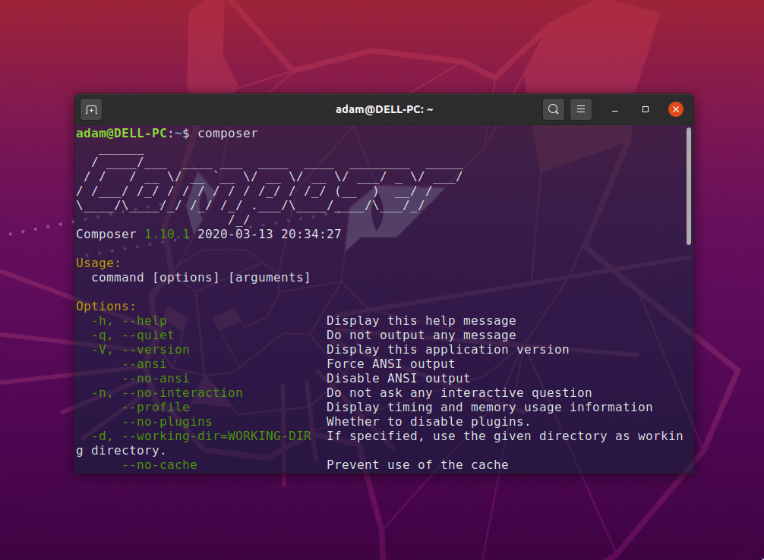

1. Membuat direktori untuk menginstall composer dan PHPUnit

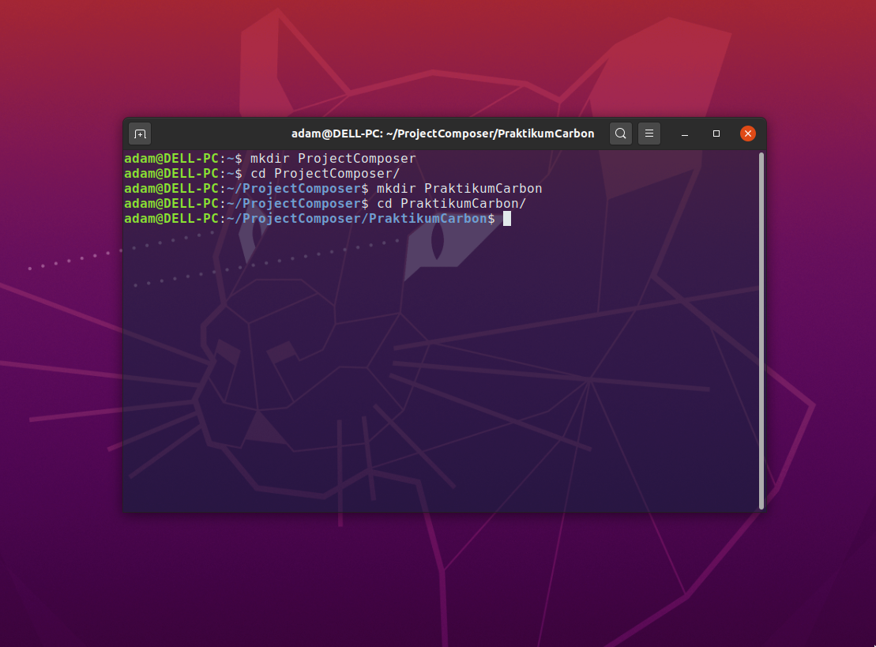

1. *composer init*

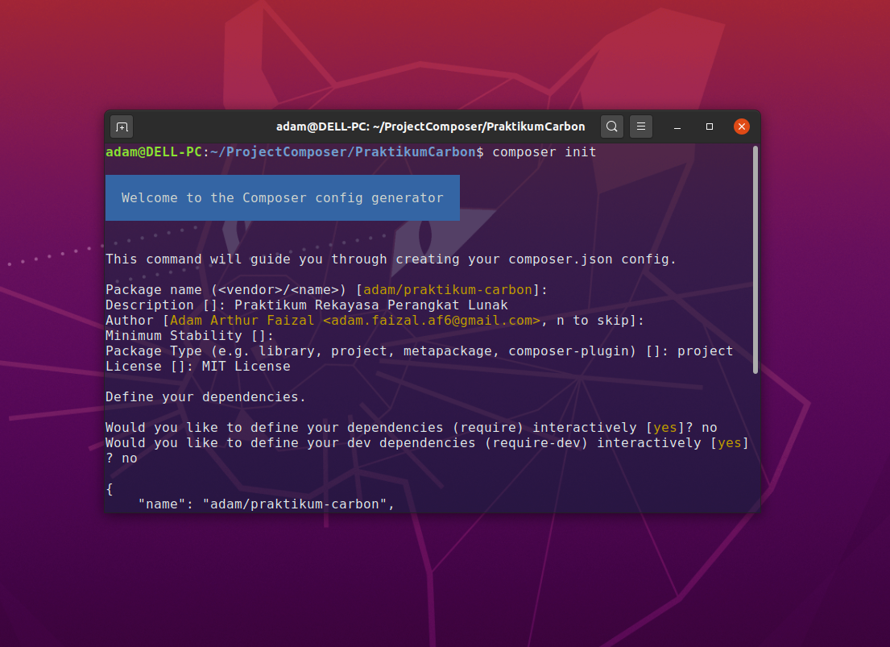

1. *composer require phpunit/phpunit*

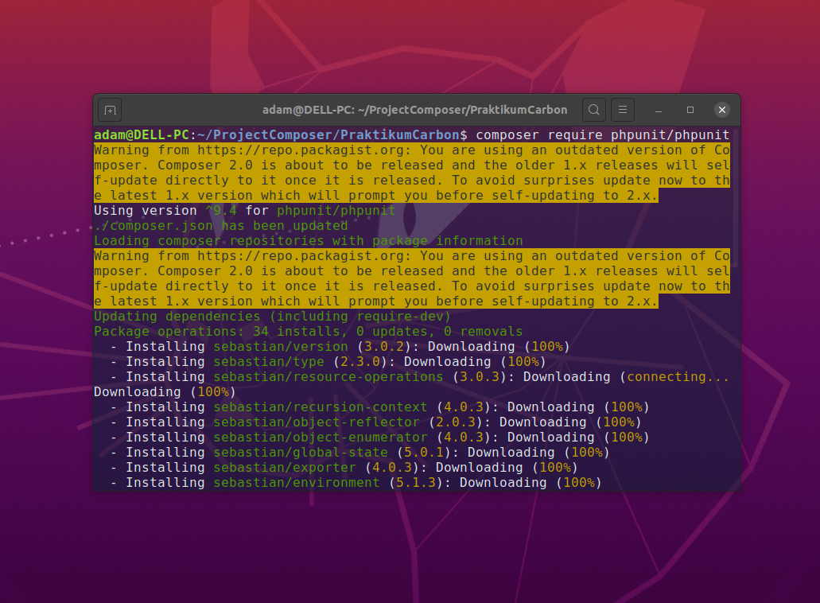

1. Buka file composer.json di folder latihan php unit kemudian screenshot isinya

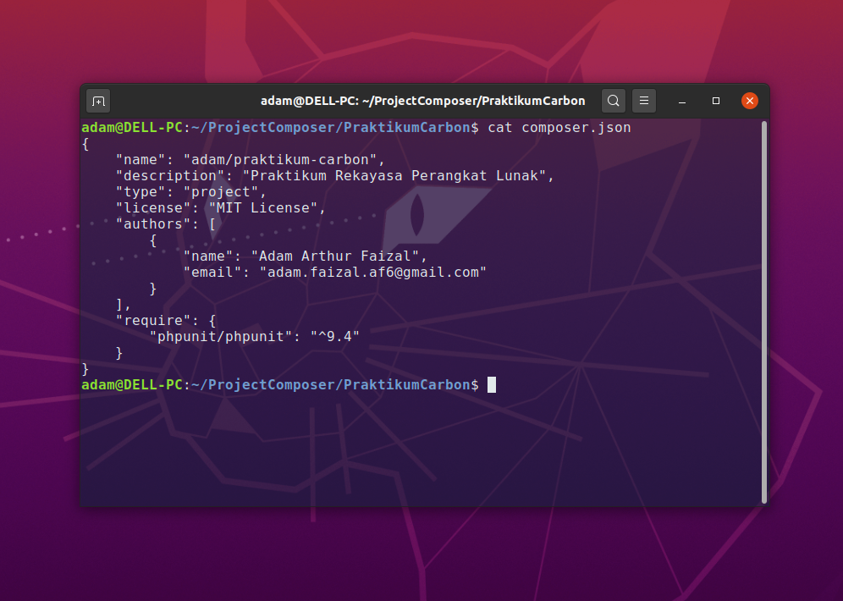

1. Selanjutnya cobalah install library Carbon, library ini menyediakan fungsi-fungsi untuk pemrosesan waktu (date time).

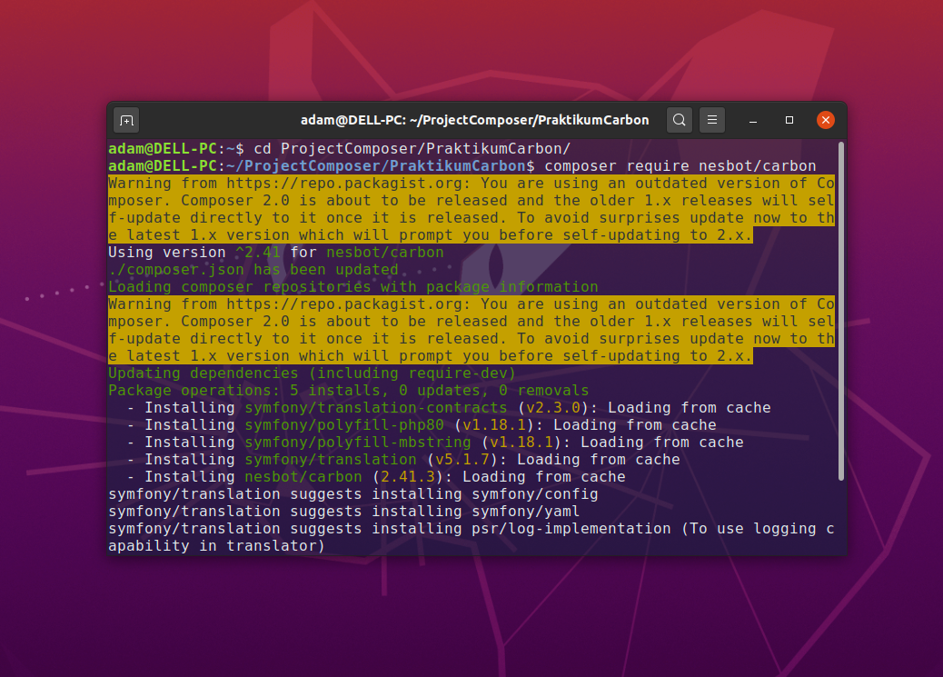

1. Buatlah file PHP baru bernama tes_carbon.php dengan isi sebagai berikut, kemudian diekseksi dengan perintah *php tes_carbon.php*

